FSGC-P04-03: Informe de acceso a los títulos de la UCA y análisis del perfil de ingreso (Grados)

CURSO ACADÉMICO: | 202_-202_
TÍTULO: | Grado en ______________________________________
CENTRO: | Facultad de Ciencias del Mar y Ambientales
RESPONSABLE DE CUMPLIMENTACIÓN: |  | Coordinador del Título

Se incluirán para su análisis los indicadores del proceso reflejados en los informes publicados en el Sistema de Información.
 |  | Totales | Mujeres | Hombres
Número de Alumnos de Nuevo Ingreso |  | XX+XX*= XX | XX+XX*= XX | XX+XX*= XX
Número de Alumnos de Nuevo Ingreso que cumplen Perfil de Ingreso |  | XX+XX*= XX | XX+XX*= XX | XX+XX*= XX
*Alumnos de Doble grado
ANÁLISIS Y VALORACIÓN DE LA INFORMACIÓN
[Se deben eliminar todas las indicaciones una vez se complete el informe]
1. Tasa de adecuación:
Fuente: ISGC-P04-16: Tasa de adecuación del título
Para interpretación: < 60% (3 cursos) Área de mejora; 60–90 % Correcto; > 90% Punto fuerte
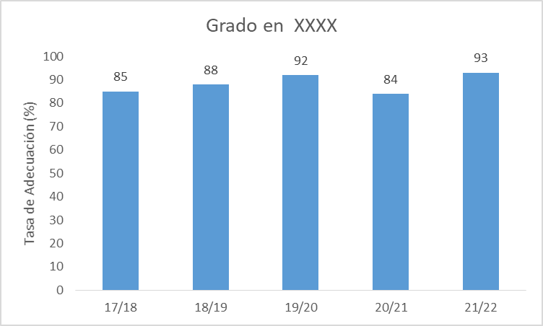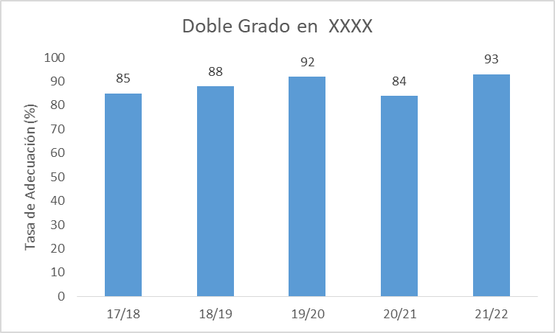

2. Tasa de ocupación:
Fuente: ISGC-P04-17: Tasa de ocupación del título
Para interpretación de resultados: < 70% (3 cursos) Área de mejora; 50– 90 % Correcto; > 90% Punto fuerte
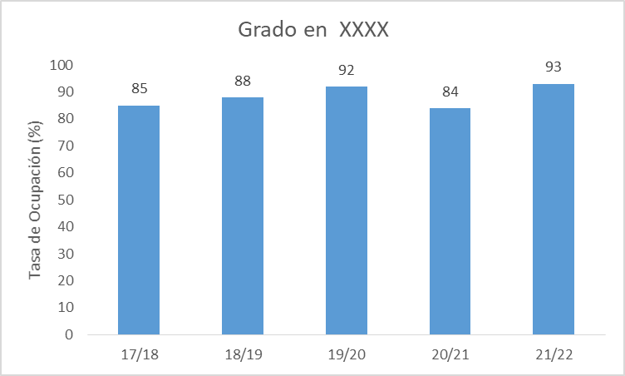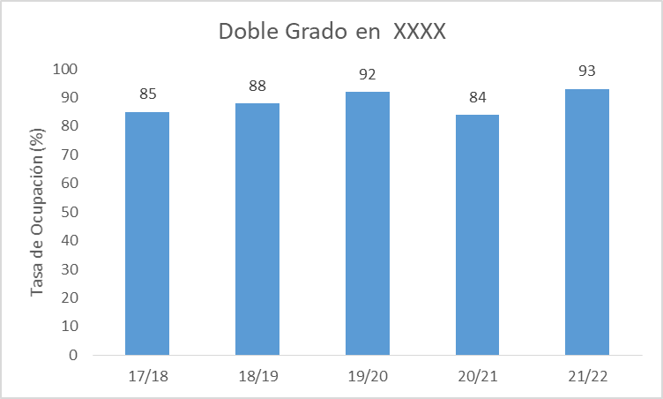

3. Perfil formativo de los estudiantes de nuevo ingreso:
3.1. Perfil formativo: alumnos que no cursaron asignaturas de Matemáticas, Física o Química:
Fuentes: ISGC-P04-20: Alumnado de nuevo ingreso en Grado, según variables sociodemográficas y de acceso (incluye desagregación por procedencia, edad, género, forma de admisión o vía de acceso, especialidad de acceso y nota media). Y ficha0 del programa de tutorización PROA-HELIOS.
Categorías: % de alumnos que no cursaron en Bachillerato o FP las asignaturas de Matemáticas, Física o Química.
Para interpretación de resultado: 50% (o más) en alguna materia durante 3 cursos Área de mejora (si afecta al rendimiento académico de la asignatura).

3.2 Nota de Corte:
Fuente: DUA.
Para interpretación de resultados: comentar tendencia.
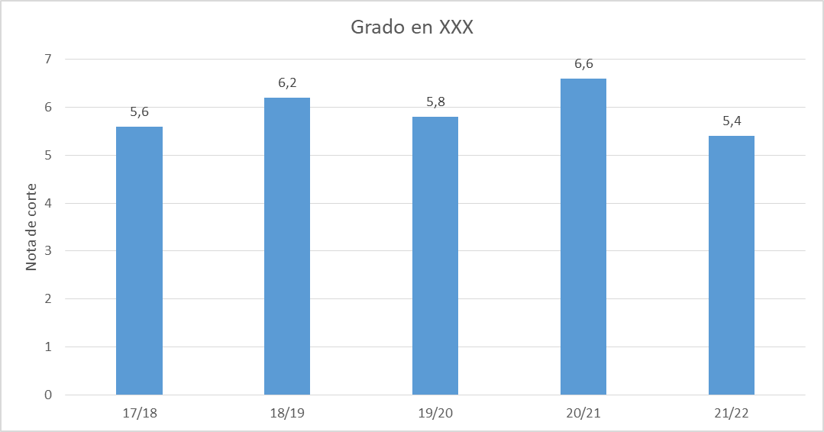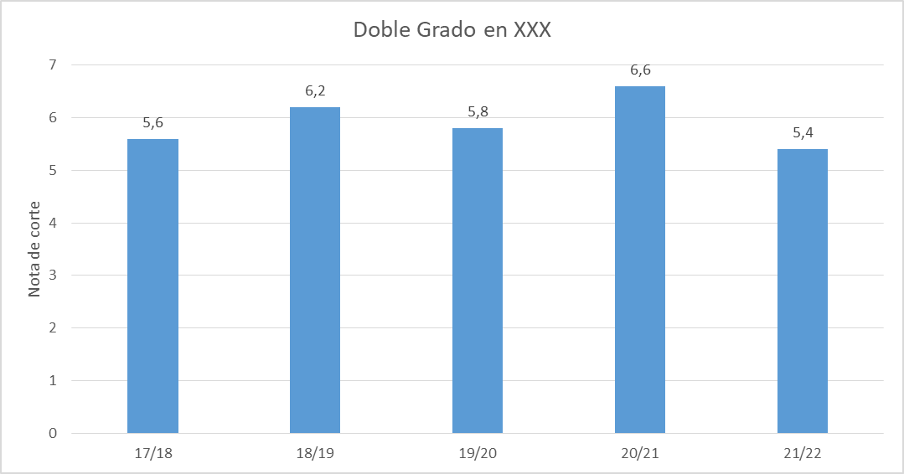

4. Procedencia geográfica de los estudiantes:
4.1. Procedencia general:
Fuente: ISGC-P04-20: Alumnado de nuevo ingreso en Grado, según variables sociodemográficas y de acceso (incluye desagregación por procedencia, edad, género, forma de admisión o vía de acceso, especialidad de acceso y nota media).
Categorías: % Cádiz, % Andalucía, % España, % Internacional.
Para interpretación de resultados: comentar resultados y tendencias.
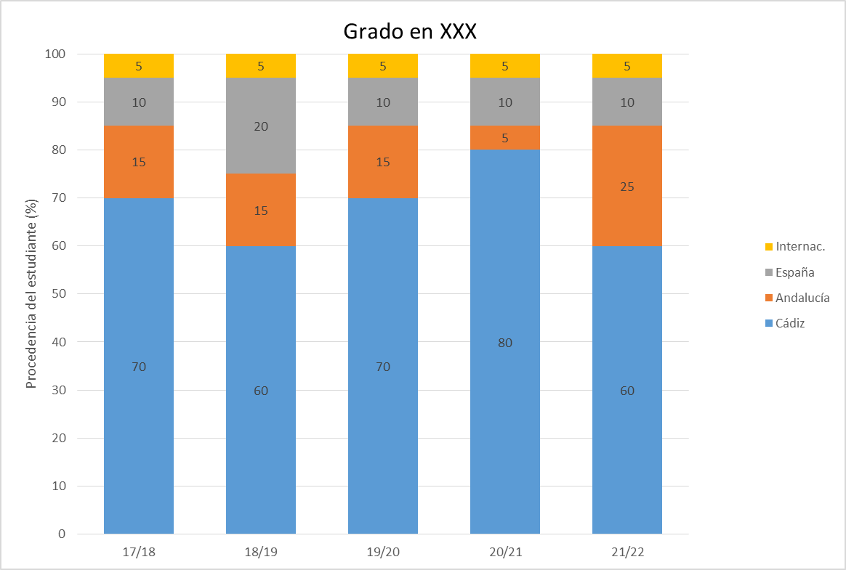
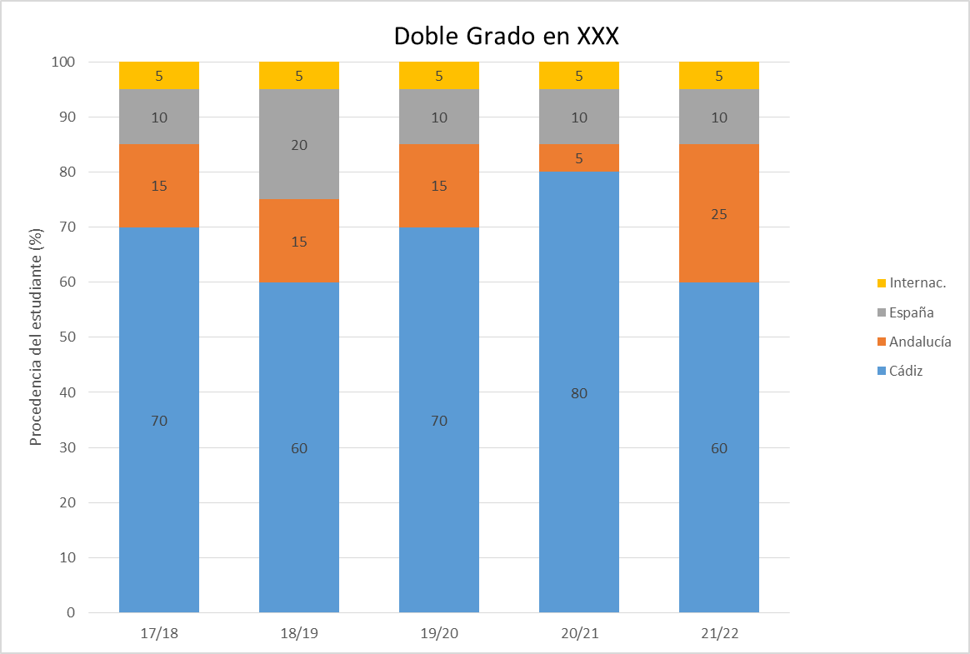

PUNTOS FUERTES
Incluir puntos fuertes solo en caso de cumplir los criterios que se han comentado anteriormente (en la interpretación de resultados)
En caso de que no se identifiquen puntos fuertes: indicar de forma expresa “No se han identificado”

ÁREA DE MEJORA
Aquí solo identificar solo los aspectos a mejorar (los objetivos y las acciones de mejora se deciden por la CGCC durante la elaboración del plan de Mejora del Centro)
En caso de que no se identifiquen áreas de mejora: indicar de forma expresa “No se han identificado”

